帐务审核 .....................................................................1..................

第一节 消费帐管理...........................................................1.................

1.1 消费帐查询 .............................................................2.................
1.2 消费帐主单 .............................................................3.................
1.2.1 消费帐主单 窗口....................................................3.................
1.2.2 新建消费帐..........................................................4.................
1.2.3 帐务处理............................................................4.................

第二节 应收帐管理 ...........................................................4..................

2.1 应收帐户查询 ...........................................................4.................
2.2 新建应收帐 .............................................................5.................
2.3 应收帐户主单 ...........................................................6.................
2.3.1 应收帐户主单窗口....................................................6.................
2.3.2 应收帐与档案........................................................7.................
2.3.3 帐务处理............................................................8.................
2.3.3.1 应收帐务主单......................................................8.................
2.3.3.2 定金输入及定金单打印..............................................9.................
2.3.3.3 信用卡操作........................................................9.................
2.3.3.4 入帐...............................................................................
2.3.3.5 调整...............................................................................
2.3.3.6 转帐.............................................................1.2.................
2.3.3.7 清户.............................................................1.3.................
2.3.3.8 核销.............................................................1.3.................
2.3.4 帐务处理实例.......................................................1.7.................
2.4 审核应收帐 ............................................................2.1.................
2.5 应收帐务查询...........................................................2.2..................

第三节 夜间稽核 ............................................................2.3..................

3.1 夜审系统操作步骤 ......................................................2.3.................
3.2 房租审核及入帐 ........................................................2.6.................
3.3 费用审核 ..............................................................2.7.................
4.4 报表专家 ..............................................................2.8.................

帐务审核

第一节 消费帐管理

消费帐即宾馆工作帐，可用于输入没有使用电脑的收银点的现金收入。收银点每天营业结束后，可把现金收入在总台输入该账号，再用部分结账结掉该费用，本日的该收银点的营业收入就可反映在总报表上了。这样的收银点如：美容室、洗衣房、楼面电话等。
消费帐也可以用于记录酒店内部的各种费用开支，如内部长话费（在电话计费模块定义

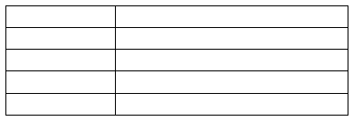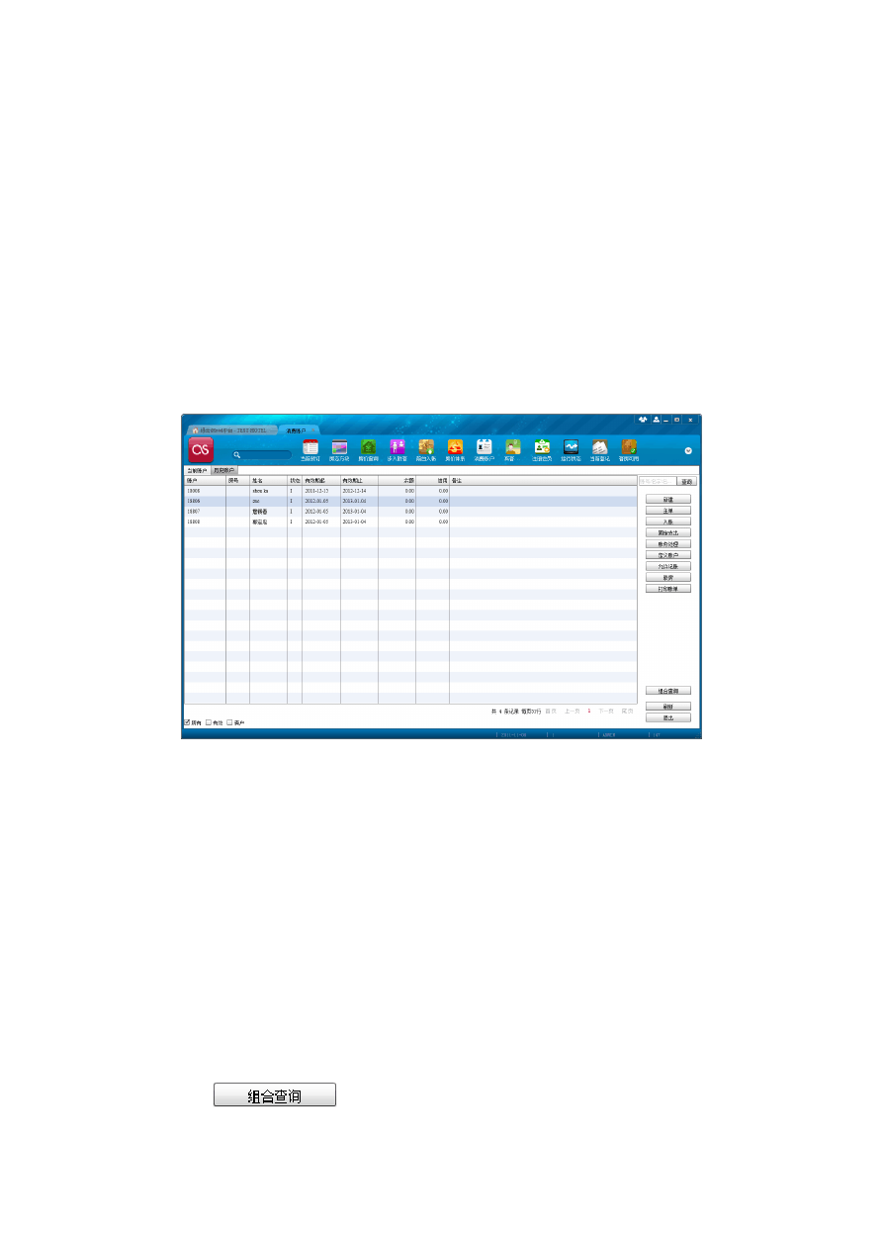自动转账）、会议室、宴请客人费等。每一个部门均可有一个固定帐号。

消费帐查询

执行审核→消费帐管理，打开如下窗口。该窗口默认显示所有消费帐列表，包括有效的、结帐的、挂帐的等。
系统用一个字母表示消费帐的状态，同宾客帐务：

 | 状 | 态 | 含 义
I |  |  | 有效
O |  |  | 本日结帐
S |  |  | 临时挂帐
D |  |  | 昨日结帐

功能按钮介绍:
窗口右边是常用功能快捷按钮，大多是跟帐务相关的，只需单击这些按钮或使用按钮前的快捷键(如 1，2 等)就可使用相关功能，介绍如下：
〖新 建〗：新建一消费帐主单；
〖联 房〗：打开『联房设置』窗口，增删联房；
〖主 单〗：打开消费帐主单，可修改主单信息；
〖入 帐〗：打开『入帐』窗口，可快速入帐；
〖固定支出〗：打开『固定支出』窗口，可增删固定支出；
〖帐务处理〗：打开帐务主单，可进行帐务处理；
〖允许记帐〗：打开『定义允许记帐费用』窗口，可选择设置允许记帐费用；
〖定义帐户〗：打开『定义帐户』窗口，可增删子帐户；
〖打印帐单〗：打开『单据打印』窗口，可打印各类已经设置好的单据。查询:
右上角，输入查询条件，回车，显示查询结果。

右下角 ，组合查询，系统弹出『宾客查询组合条件』窗口，可以进

行相关查询.（如下图所示）

宾吝它诮组合荼件 |  |  |  |  |  |  |  | ：一．
杜名： |  | l | | 房 · 忭巳： |  |  |  | I | 石恃 |
妇： I |  |  | | U I．. r : 预定迁： |  |  |  | I | 石恃 |
嘘 | 万式： I |  | | 乓 ： 咄预订云： |  |  |  | I | 石恃 |
 | 卡号： |  | I 窃！ 均址： |  |  |  | I | 石恃 |
公司: | |  |  | I i亩 类巴： |  |  |  | I | 石恃 |
 |  |  | I i亩 类巴： | | |  |  | I | 石恃 |
坎行杜: I |  |  | | 市均： |  |  |  | I | 石恃 |
 |  |  | | 市均： | | |  |  | I | 石恃 |
订启中心: | |  |  | | 来J.: |  |  |  | I | 石恃 |
 |  |  | | 来J.: | | |  |  | I | 石恃 |
即 会议： I |  |  | | 至过： |  |  |  | I | 石恃 |
 |  |  | | 至过： | | |  |  | I | 石恃 |
}§订儿华位： I |  |  | | El ock: |  |  |  | I | 石恃 |
 |  |  | | El ock: | | |  |  | I | 石恃 |
电铝性百： 1 |  |  | | 奋注： | | |  |  | I | 石恃 |
郢 扣 1 J_1_ 1 西 I口 1 J_j＿ 1巨 悄 g 员 ： |  |  |  |  |  |  | I | 石恃 |
 |  |  |  | | |  |  | I | 石恃 |
郘开: |_ _j_J_ I回 TCl 1 J_J＿ 1巨l 部 日期: |  |  |  | J_J＿ |巨 |  |  | I | 石恃 |
房 作 1 |  |  | 0,(11)1 l e, I _{o.oo}I 郎卧 |  |  | | | I | 石恃 |
预订= I  坴记： I |  |  | | |— 仁f_ |西 纣庄  1 1_1 _j＿ |翌 透陓：
 |  |  | | |— 仁f_ |西 纣庄  1 1_1 _j＿ |翌 透陓： | 1 J·_1_ | 巴
 |  |  | | |— 仁f_ |西 纣庄  1 1_1 _j＿ |翌 透陓： |  |  |  | | | 透出 |
 |  |  | | |— 仁f_ |西 纣庄  1 1_1 _j＿ |翌 透陓： | I -' |  | _i＿ |回 | | | 透出 |

消费帐主单

    - 消费帐主单 窗口

『消费帐户』窗口，选中一条记录，点击窗口右边快捷菜单”主单”，打开如下窗口。

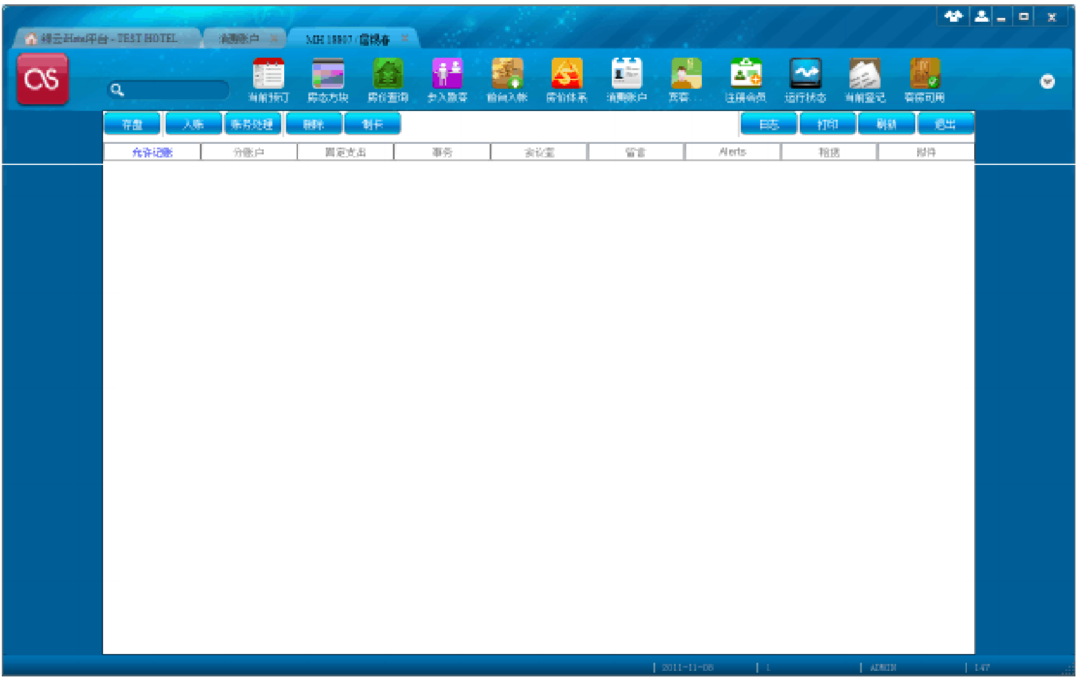
＿
牢 ； 气 配
n
l ，蛇 阁 II I

| 际 百入1(1
uiiJI..
姓名配 上L口 ＇，吐
证 ： I玉
证件二涡！ I
年 ， I J_J'_ |巴
田 ; |
』 I酌`郘|
心

|
|
戳
；·| 血 灿 叫 巨
叩 朋止，·1砌妇叫 巨l
|
啤 ： 阳
|
甘氐方式：·1人斤币押盆
栾 ；一1巴 它配 1芯
|
|
杯 ; | |

市如 1躬萃切， |
虹 : | I
邮 A; I
l

J
口 永 欠廉户
」
旺 J...! I
疡 ： 1
手 ； 1
屯话； 1
m ]； |
菌注
I 扫保总伲
I
|
|
|
避 ：
.ka『.,
m 1s-m 七
阮
渭
；
，
ka C:I '
立 U于勺 1 七
l ：玉3，
33 竺 丈
飞
如 l D ． 叩』
豹 l U 叩 ．
il.lll.L D 叩
图

    - 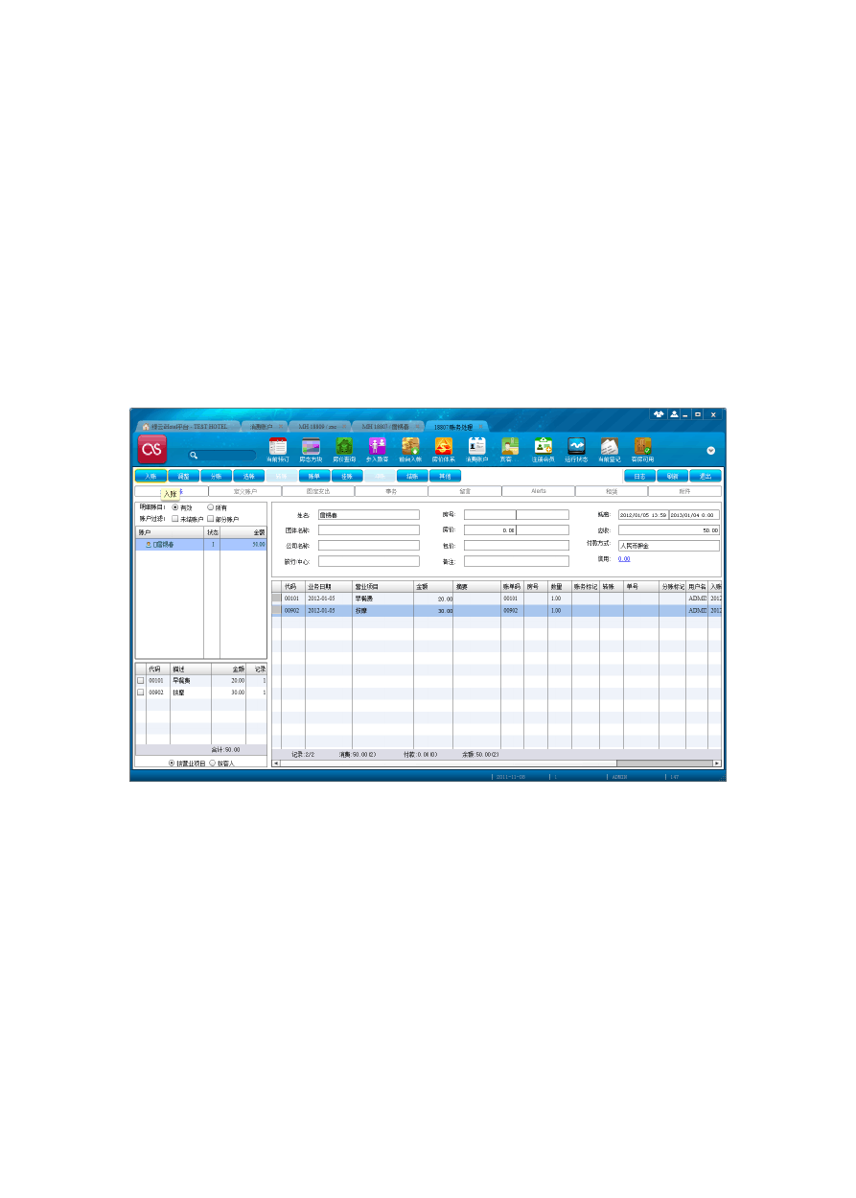新建消费帐

操作步骤：
      - 、『消费帐户』窗口，单击〖新建〗，打开新建消费帐主单，整个窗口类似与后面 讲到的 AR 帐主单；
      - 、输入【本名】，选择【来源】、【市场】，输入【担保人】、【担保单位】等信息；
      - 、单击〖存盘〗，系统自动生成消费帐号。

    - 帐务处理

需要处理消费帐帐务时，消费帐主单下，单击〖帐务处理〗，打开帐务主单（或在『消费帐户』窗口中选中目标账户单击窗口右侧的快捷功能按钮〖帐务处理〗）。消费帐处理同前台帐务处理，请参见《前台收银》说明。

图

第二节 应收帐管理

应收帐户查询

在系统主窗口下，执行应收→AR 管理，打开『AR 管理』窗口，系统默认显示所有 AR 帐户。

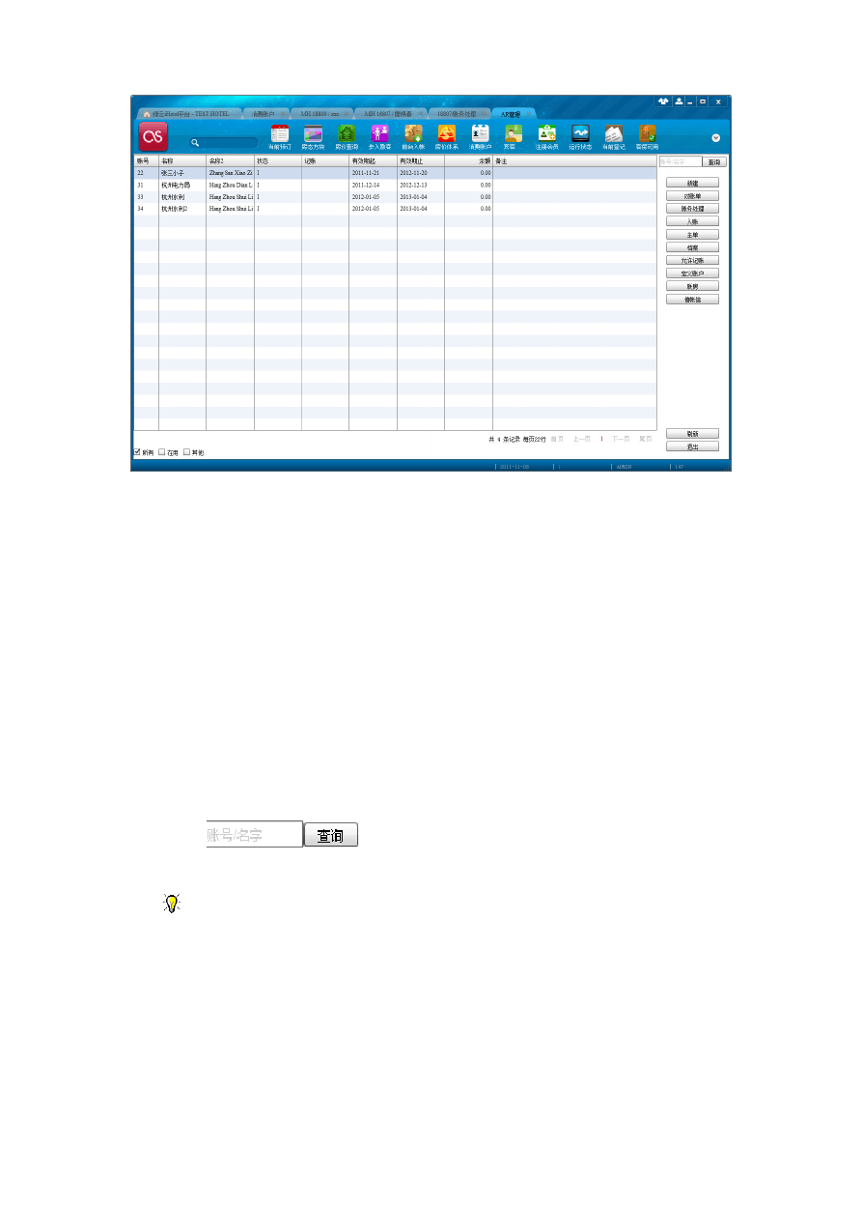

图
功能按钮介绍:窗口右边是常用功能快捷按钮，大多是跟帐务相关的，只需单击这些按钮或使用按钮前的快捷键(如 1，2 等)就可使用相关功能，介绍如下：

〖新 建〗：新建 AR 帐主单；
〖帐务处理〗：打开帐务主单，可进行帐务处理；
〖入 帐〗：打开『入帐』窗口，可快速入帐；
〖主 单〗：打开应收帐主单，可修改主单信息；
〖档 案〗：打开『档案』窗口，可查阅相关信息；
〖允许记帐〗：打开『定义允许记帐费用』窗口，可选择设置允许记帐费用；
〖定义帐户〗：打开『定义帐户』窗口，可增删子帐户；
〖联 房〗：打开『联房设置』窗口，增删联房；
〖催 帐 信〗：打开『催帐信』窗口，可打印已经设置好的催帐信；
〖对 帐 单〗：打开『对帐单』窗口，可打印已经设置好的对帐单； 查询:

右上角 ，快速查询，输入查询条件，回车，显示查询结果。可以输入的常用条件：帐号、名字等。
注意：在宾客将账务转到 AR 账户时候只有AR 账户的〖允许记帐〗定义后才能转账。

新建应收帐操作步骤：
    - 、『AR 管理』窗口，单击窗口右侧快捷功能〖新建〗按钮，打开『创建AR』窗口或者在系统主窗口下执行应收-创建 AR 打开『创建AR』窗口（如下图所示）

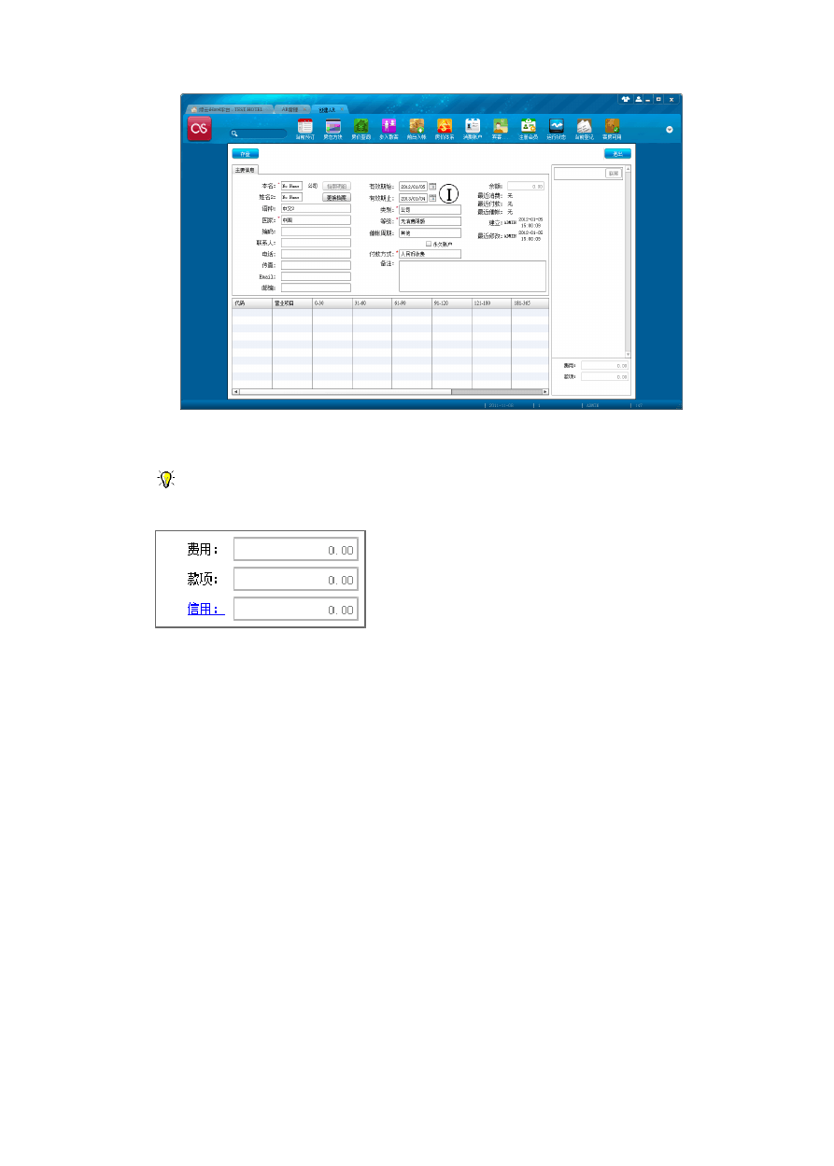

    - 、输入【本名】，选择【类别】、【等级】，输入其他相关信息；
    - 、单击〖存盘〗，系统自动生成 AR 帐号。

注意：【等级】若是有限额，可设置限额，在存盘后点击主单窗口上的【信用】可录入限额。

应收帐户主单

    - 应收帐户主单窗口

『AR 管理』窗口，单击右〖主单〗按钮，打开AR 帐主单，如下图所示。

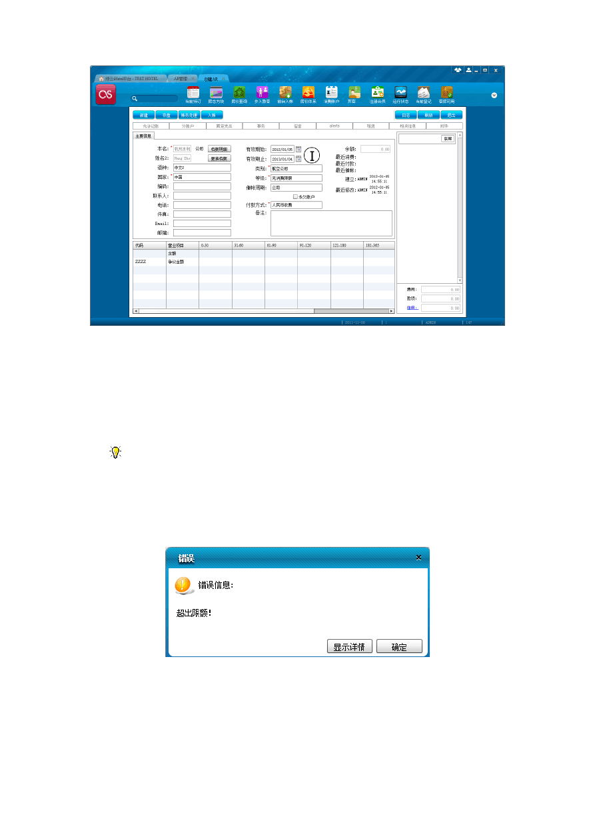

图
【类别】 应收帐户类别，是酒店对应收帐的一种分类。一般分两大类：应收帐和信用卡。应收帐包括公司、旅行社以及员工帐等；信用卡包括国内卡和国外卡。应收帐是一般意 义上的挂帐，即单位与酒店签订挂帐协议，可以先消费后结帐，一般月结。这些费用由各个 营业点在结帐时通过“转AR”的结帐方式到相关的AR 帐户下；而信用卡的产生是各个营业点一旦用信用卡结帐，该笔费用就自动生成到相关的信用卡AR 帐户下，每种信用卡对应一个 AR 帐户。酒店可凭借信用卡AR 帐户与银行对帐。
注意：如建立信用卡 AR 帐，除在前台系统中新建帐户之外，必须在维护系统中相应位置与信用卡AR 帐进行关联，此时方可用相关的信用卡结帐。
【等级】 一般分两等：有消费限额和无消费限额。若选择有消费限额，前台转帐至该应收帐时，系统将根据【信用限额】中的金额，判断是否能继续转帐，若判断结果：
目标转帐费用＋已有帐务 > 信用限额则系统将提示：“超出限额！”。

图

    - 应收帐与档案

不管是公司、旅行社还是订房中心，档案的附加信息中都包含一个信息，就是应收帐号。系统中一个单位可对应两个应收帐号，如下图所示。财务部门建立应收帐后，相关授权部门


可在档案主单下，执行修改，『修改 xxxx 档案-xxxx』窗口中附加信息中，在选择对应的AR 帐号。(如下图所示)
咖信点

手工涓号： 幻鲸 帜户l : |钩 体利 I
蜘 迥 I祚 蕊 白姐豜灶 1_{ ＿ / ＿ 1 国

归 竺 丑小 玉 虹 . I
是否可婬丙括订： O 是 ＠ 舌 5 针莽雯求：

2. 1':I磋祗从 它芦 贵:

卖另h : 石民井征：

类引仁： 客庐愣好：
姐 ft :
3 巨另认 1 :

动 h 兴 ：

甘：
j _/ — |巴


联系人2 : 耸；
归 ；
归 信另： 主佯
算协蓝 ：

厂 工

图

    - 帐务处理

      - 应收帐务主单

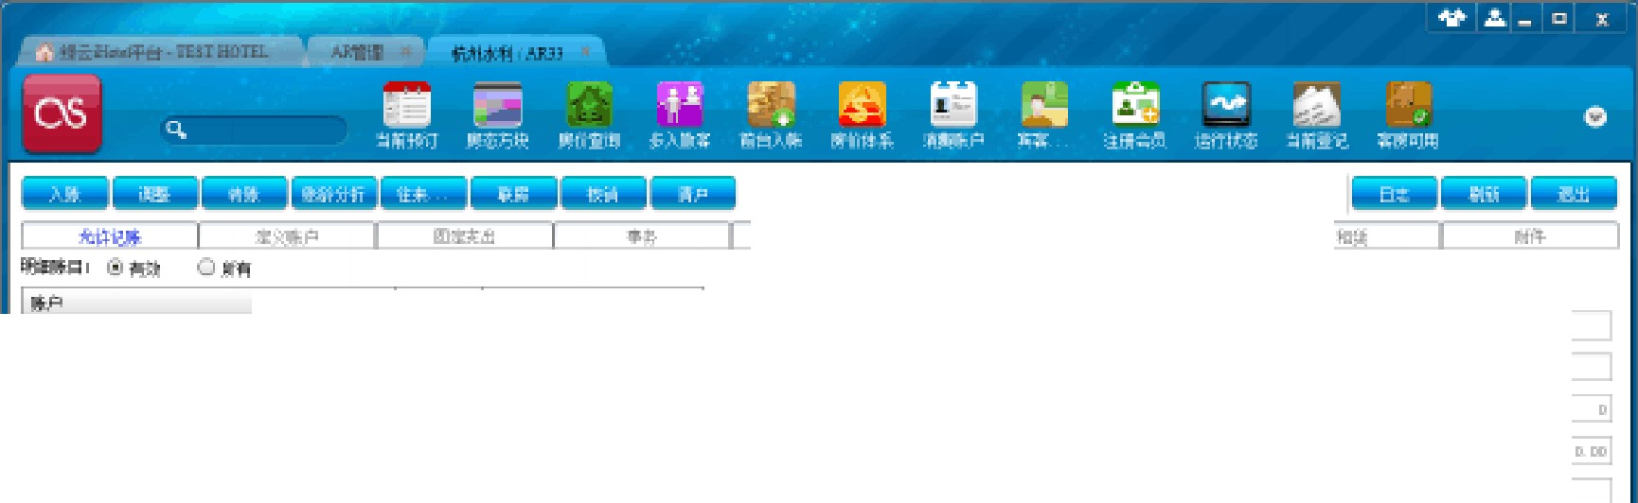『AR 管理』窗口，双击打开应收帐务主单，如下图所示。
益价州十干｀
I 产 I
习
享＝
Ed1:
!!1日＝
包召：
勹l
酰 1 12, . ID ＇』 咄 1
呻 1
D . 11) J
阜位1
量玉 I

 | 1细 | I | 泣言 | l | “una | I
啤： |  | 忙｀l中＇中J |  | 响： | 岊 |  | 止：

炬 哑
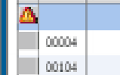
r 心·z．,.哼1·.． 呻 5
买巴 石：心 T气 砸 已讷 叩
µ:}，“' F l贮 壬 n”
忱 逆 笠 皿

已饮讷 娅 吐 哑
n．宁 l`”“:l

” :}e：书 忱归
丑山五l

“｀上：书
|:l 吐 I 亏 血
可 : 卫凶

口凸
的
，以9已．m
n o,
a, DI
口，中
,903

图

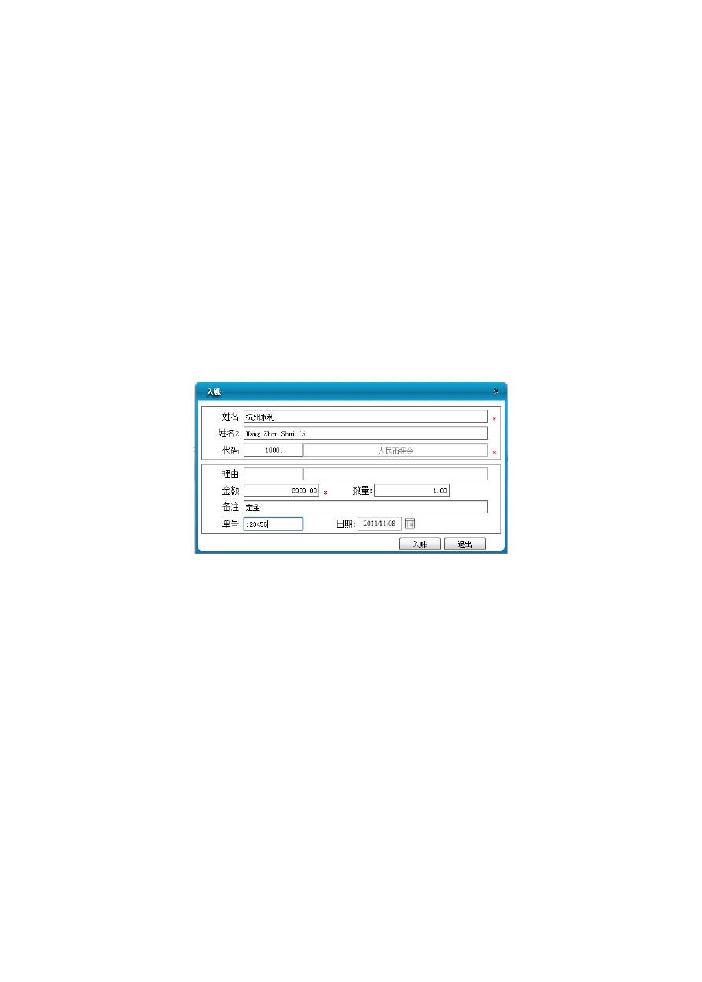帐务主单可分成四个部分加以说明：左上、右上、顶行、底行。左上：
显示帐户。右上：
显示AR 帐户基本信息。底行：
默认显示有效帐务明细，要求明确每条帐务所包含的信息。其中帐务前带有 标记的为未经审核的AR 帐。未经审核的AR 帐无法对其进行帐务处理。审核操作：双击该未审核的 AR 帐。
顶行：
重要信息区，灰色显示表示未定义，亮色显示需引起重视（表示有定义信息）。

      - 定金输入及定金单打印

操作步骤：
        - 、帐务主单下，单击工具栏上〖入帐〗按钮，弹出『入帐』窗口。（如下图所示）

        - 、【姓名】处输入姓名，【代码】处输入人民币现金在系统中的代码，【金额】处 输入定金数量；
        - 、输入【单号】等信息，单击〖入帐〗。
系统默认打印定金单，操作员可根据实际情况选择，有些酒店的定金单由收银员手工填写。

      - 信用卡操作

信用卡操作包括设置消费信用额度、取消信用额度。
- 押卡操作步骤：
- 、帐务主单下，点击信用，打开『信用授权明细』窗口；
- 、选择【项目】（即信用卡类型），录入【授权额】、【卡号】、【授权号】、【单号】等；
- 、单击〖存盘〗，信用授权明细窗口显示有效压卡记录；

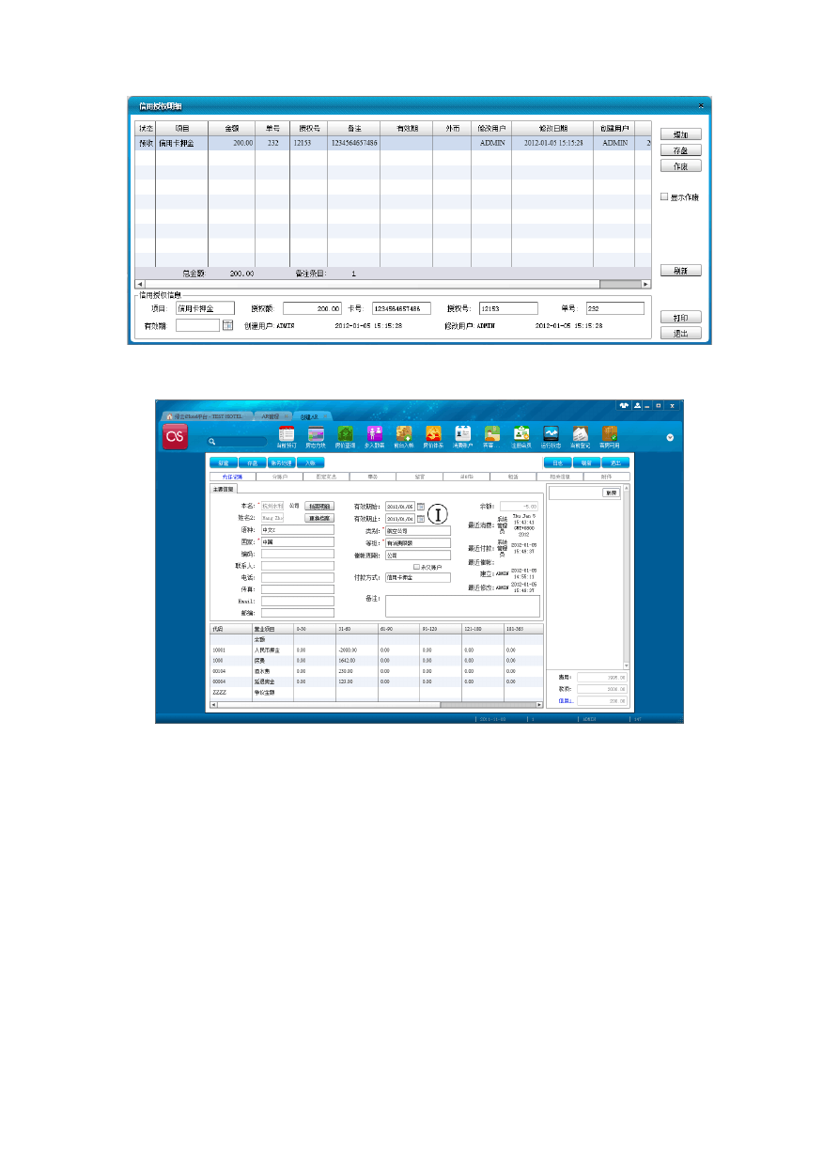

图-信用授权明细
- 、主单【付款方式】、【信用】，显示相应信息。（如下图所示）

图
取消押卡
●
操作步骤：
- 、帐务主单下，点击【信用】打开『信用授权明细』窗口，系统默认显示有效的 押卡记录；
- 、在『信用授权明细』窗口下，点击窗口右侧的〖作废〗按钮，弹出确认窗口“ 是否确信将当前记录作废”，单击〖确定〗，取消成功；

图

注意：勾选『信用授权明细』窗口右边〖显示作废〗多选框，即可显示所有信用卡记录，包括已经取消的记录。

      - 入帐

应收帐户的费用一般由其他营业点转移过来，但也会存在直接在应收帐户下录入费用的情况，录入费用的方式与录入定金相同，只是【代码】处输入的是酒店营业项目的代码。
AR 帐中由入帐产生的帐目在【Tag】处显示为“A”，其他账户转过来的的账目在【Tag】处显示为“P”

      - 调整

调整功能一般用于修改帐务，输入折扣，或调整错误的入帐。操作步骤：
（1）、帐务主单下，选中要调整的项目，单击〖调整〗，打开调整窗口；

（2）、【代码】处输入费用代码（3）、【金额】处输入金额，单击〖入帐〗即可。
（4）、如原先入帐人民币现金 1000 元，调整时输入“-1000”，则该项目在有效帐目中消失；如输入“300”，则有效帐目中该项目金额修改为1300。其他营业项目操作也是如此。

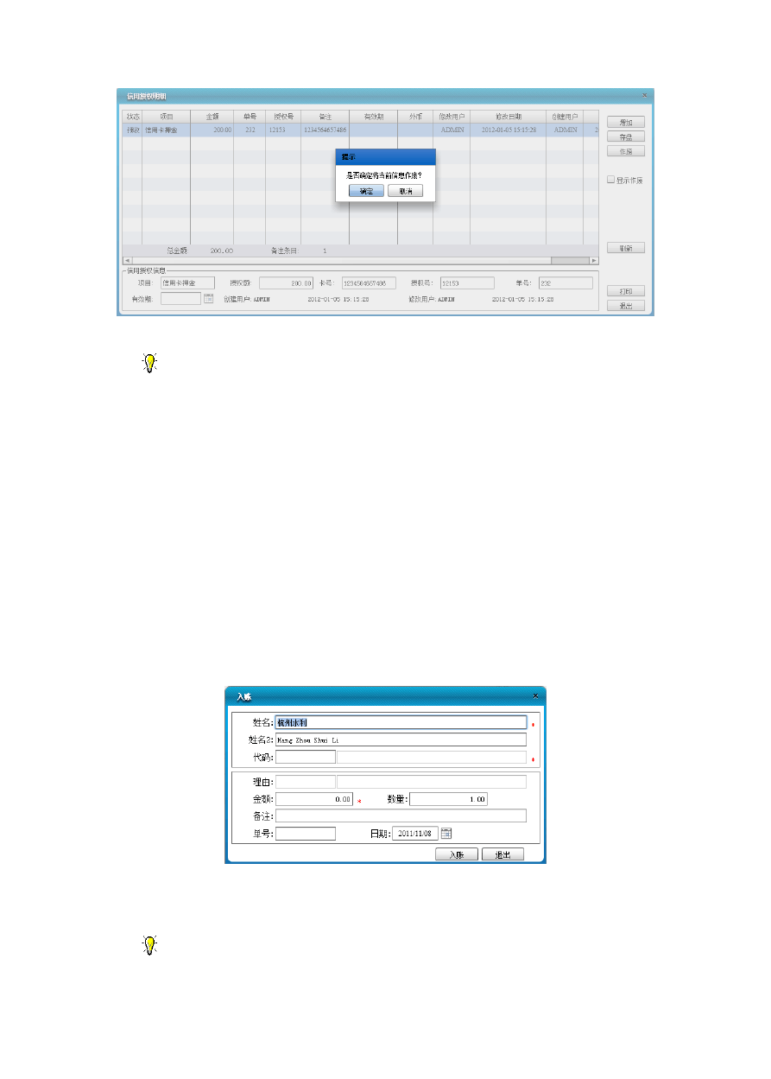
所示）
注意：对相关帐目所做的调整在双击打开该帐目查看Activity 时可以找到。（如下图

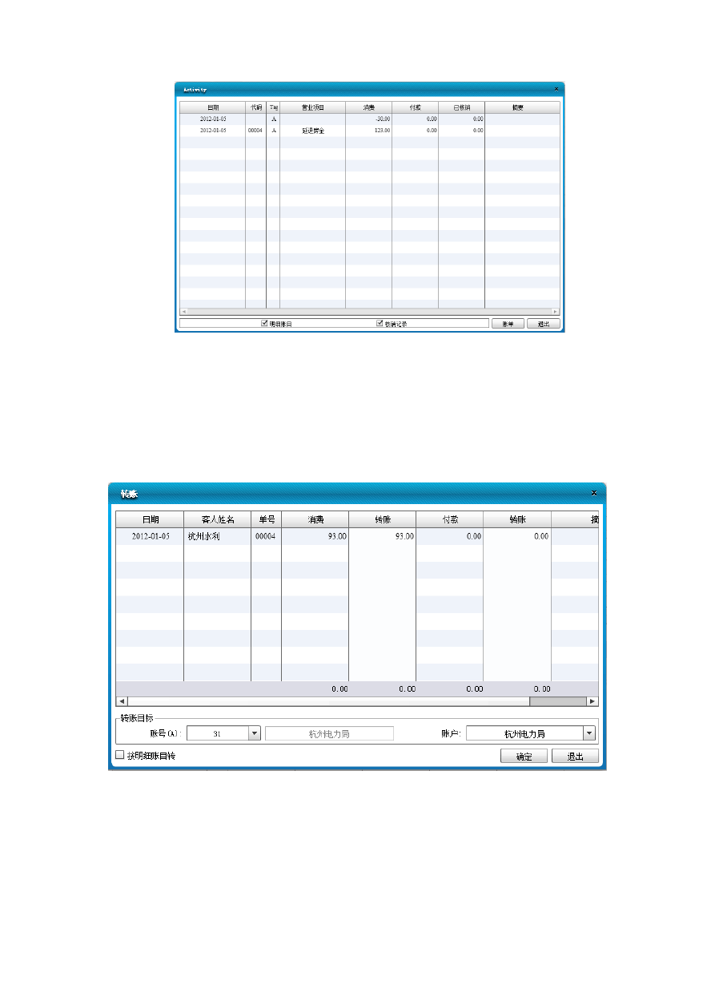

      - 转帐

用于把应收帐务从一个帐户转到另外一个帐户。操作步骤：
- 、帐务主单下，选择目标帐目；
- 、单击〖转帐〗，弹出转帐窗口。

- 、若是所有选择费用都转到对方帐户，则直接进行（4）的操作；若只是转所选 帐目中的部分，可在【转帐】中输入要转的金额。
- 、帐号处输入目标帐号，回车，系统自动与当前宾客匹配，弹出查询结果窗口； 或按 F1 打开帐号查询帮助，输入条件选择相应的帐户。
- 、单击选择目标帐户，单击〖确定〗，【帐户】处显示目标帐户名。
- 、单击〖确定〗，所选帐务自动转至目标帐户。

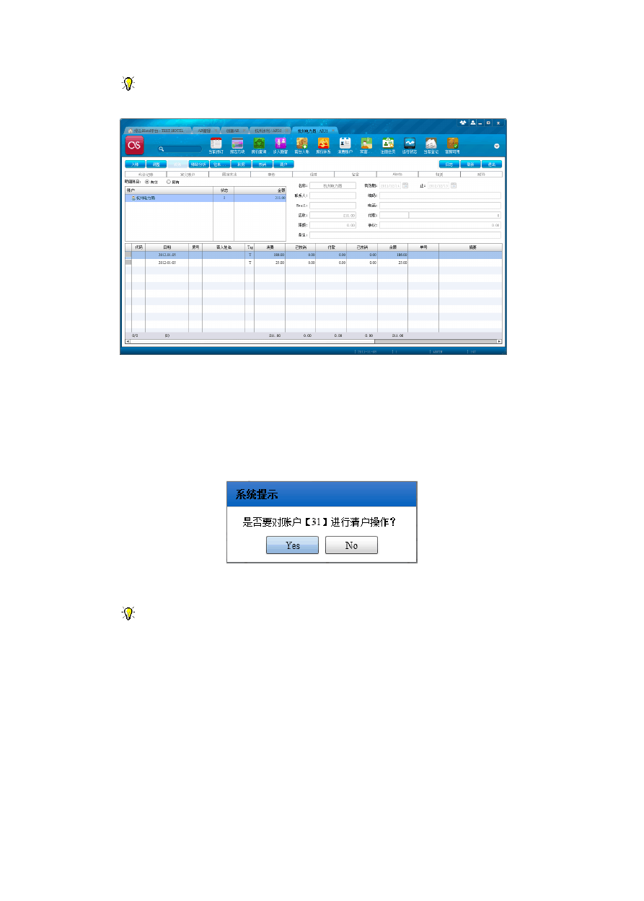
注意：若部分转帐时，系统将自动将某笔费用拆分成两笔。如为其他帐户转来的帐， 在【Tag】中显示为“T”，【摘要】中显示从何处转来的说明。（如下图所示）

。

      - 清户

此功能用于该AR 帐公司与酒店解除挂帐协议后将AR 帐户由有效转为历史。操作步骤：
- 、点击〖清户〗，系统提示：

图
- 、选择〖Yes〗，则该帐户状态变成“O”，其功能类似于宾客退房。

注意：清户的前提为该帐户余额为 0。

      - 核销

核销类似于宾客帐中的结帐功能，收款核销。操作步骤：
情况一：在没有定金的情况下：
- 、选中要核销的帐目，点击〖核销〗，弹出『核销』窗口。

以上内容仅为本文档的试下载部分，为可阅读页数的一半内容。如要下载或阅读全文，请访问：https://d.book118.com/097126155136006045

